年長から小学５年まで
ビーバー ～小２
カブ 小3～小５

in 愛・地球博記念公園「モリコロパーク」

開催日時：2015年10月25日(日)9：30～15：30
高校（こうこう）生

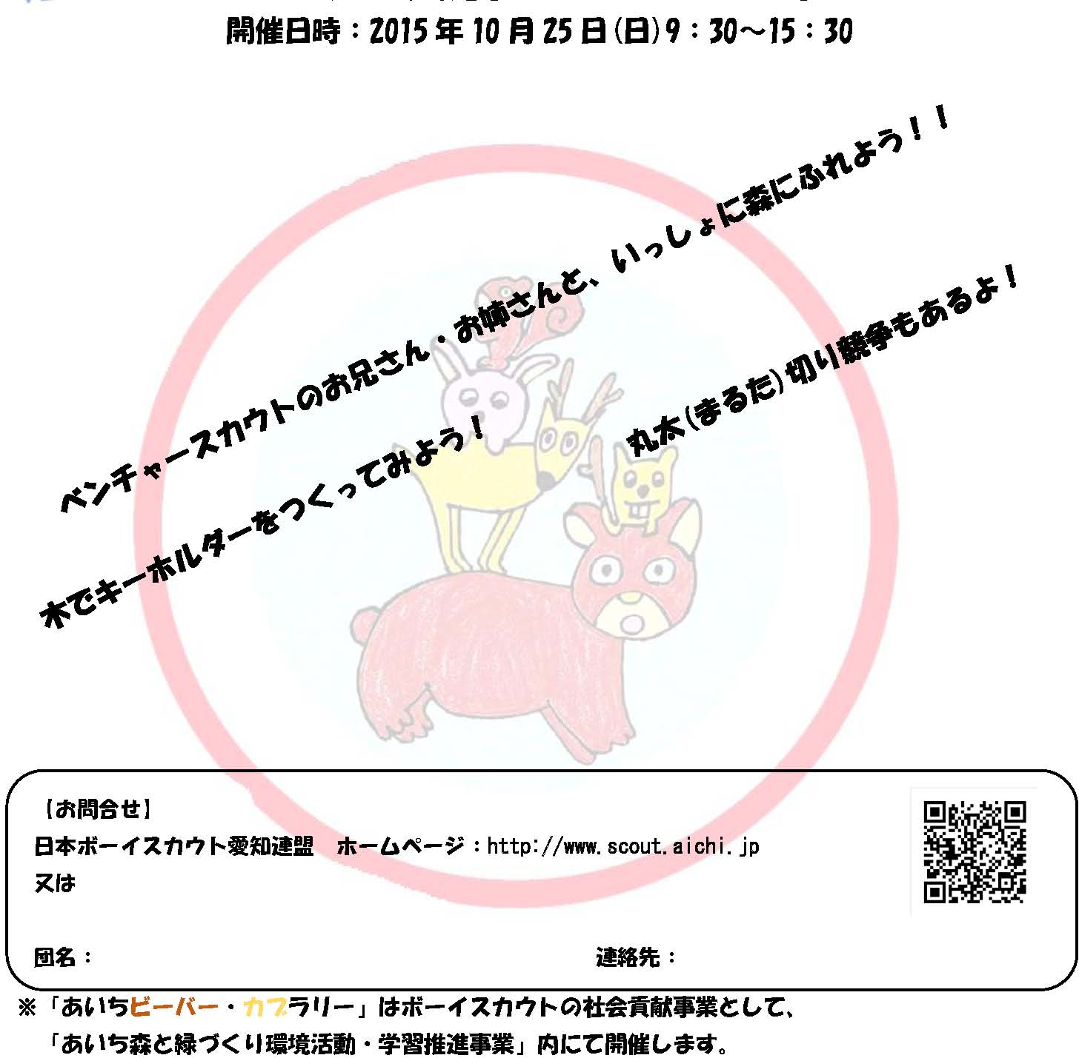
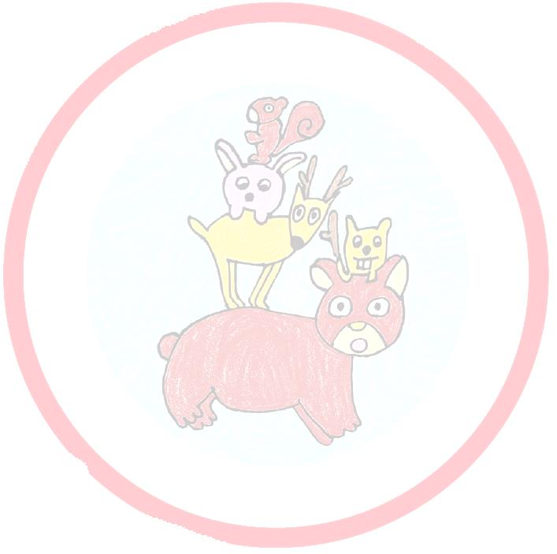

記入欄
と緑づくり環境活動・学習推進事業」内にて開催します。
記入欄

記入欄
記入欄
き り と り

